Příloha 2
Vysvětlení ke cvičení, str. 37/cv. 1
Pomůcky: kostky z lega nebo dřevěné kostky, víčka (vystřižená kolečka), čtvercová síť
S dětmi je třeba procvičit pojmy SLOUPEČEK a ŘADA. Můžete použít spoustu námětu z praxe:
Sloupec-vysoký komín, věž, lampa u silnice, vysoký panelák,… -směr nahoru, jdeme do výšky, stoupáme
Řada – nástup v tělocviku- stojíme vedle sebe
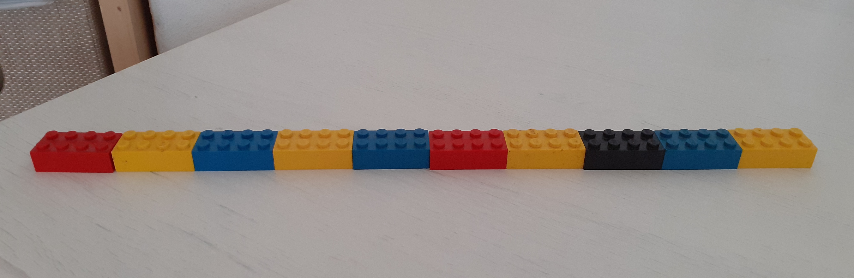
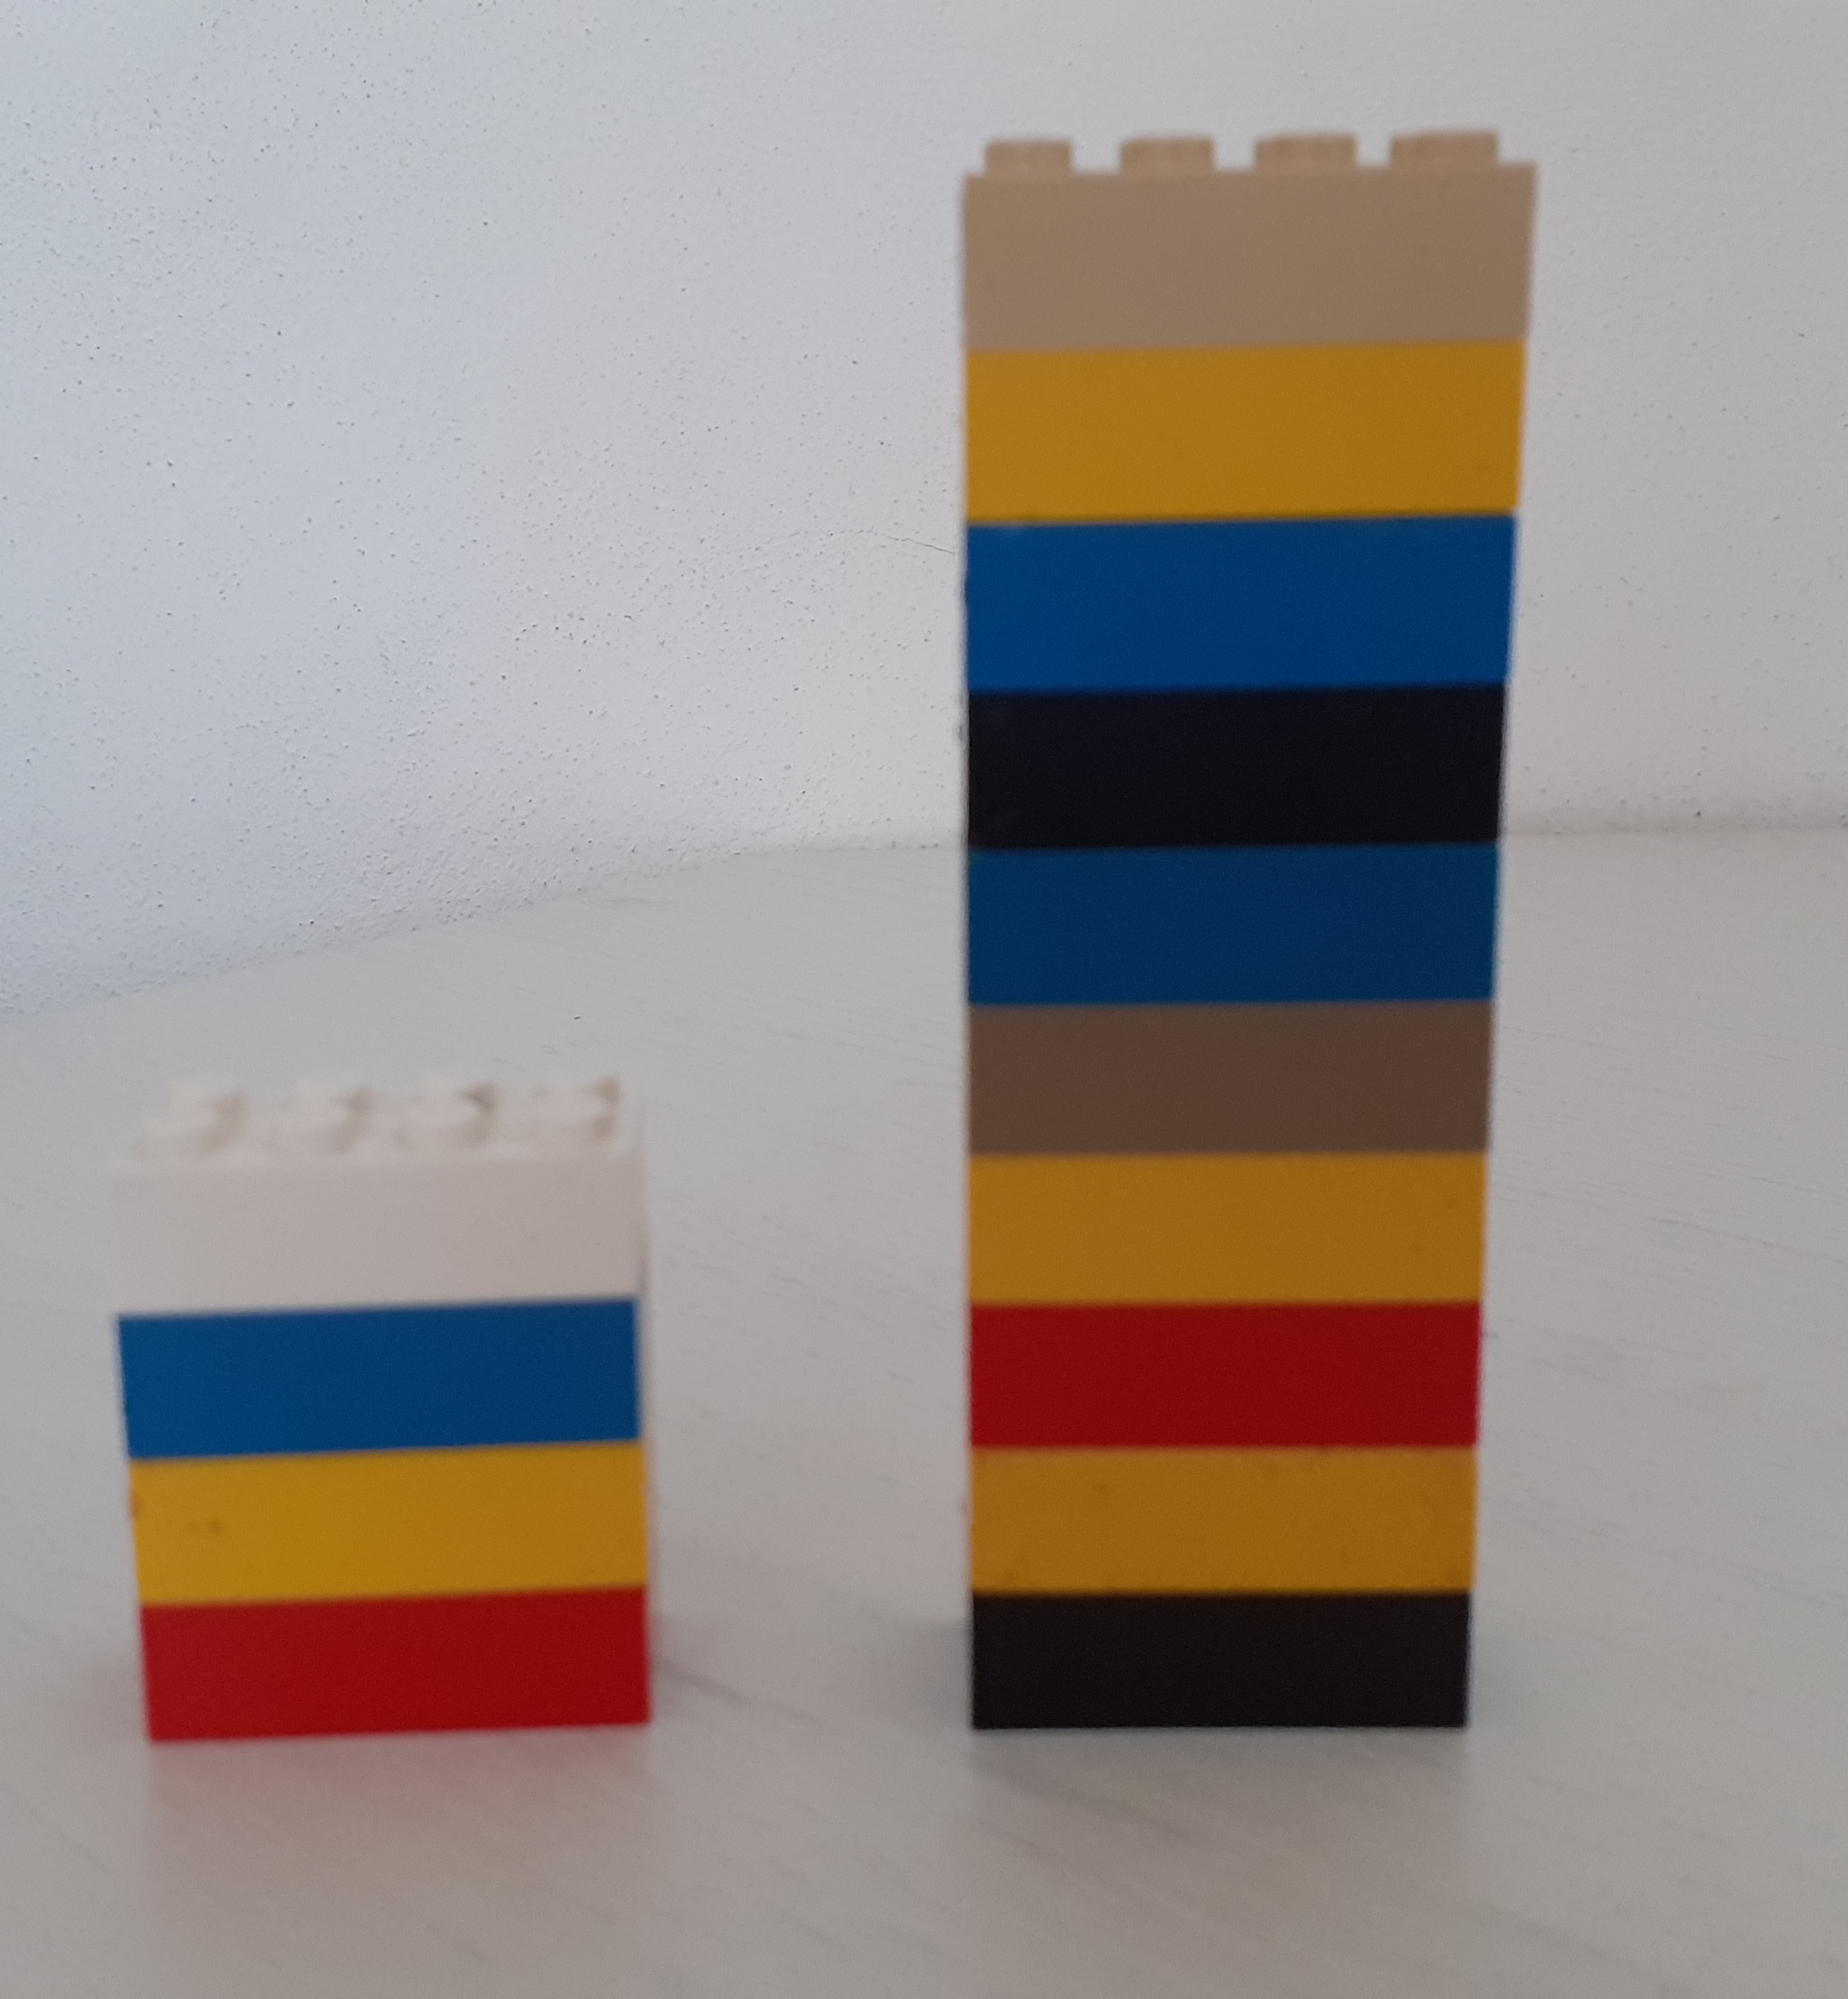
Práce s kostkami:
- Postav sloup ze 4 kostiček.
- Postav komín z 10 kostiček.
- Udělej řadu z 8 kostek.
- Udělej řadu z 10 kostek.
Práce s víčky :
Vytiskněte si čtvercovou síť a zadávejte úkoly:
- Vezmi si tři víčka a vytvoř sloup (víčka děti pokládají na čtvercovou síť)
- Vezmi si 5 víček a vytvoř řadu
- Vytvoř z víček 2 řady po 3 víčkách
- Vytvoř 3 sloupečky, v každém musí být 4 víčka
Práce se čtvercovou sítí:
Poté dejte dětem čtvercovou síť a zeptejte se, jak by na ní vyznačili sloup a řadu.
- Vybarvi 5 kostiček, aby vytvořily sloup (jednou barvou)
- Vybarvi 8 kostiček, aby vytvořily řadu
- ……..

Str. 37/cv1
SLOUPEČEK
ŘADA

Dávejte dětem otázky:
Ukaž na obrázku řadu, první řadu, druhou řadu.
- Kolik koleček je v první řadě?
4 . 2 = 8
4 sloupce po 2 kolečkách
2 . 4 = 8
2 řady po 4 kolečkách
- Kolik koleček má druhá řada?
- Ukaž druhý sloupeček, třetí sloupeček,…..

